
Inférences
CP
Fiche 8

Qui suis-je ?
1. Recopie les mots suivants au bon endroit
un train, un oiseau, un escargot, un bus, une vache, un tableau, un avion, un cahier
Il est blanc, on écrit dessus, on l’accroche au mur.
Il est blanc, on écrit dedans, on le range dans le cartable.

Il a deux ailes, il vole et transporte des passagers.
Il a deux ailes, il vole et a des plumes.

Il a des roues, il transporte des passagers, il roule sur des rails.
Il a des roues, il transporte des passagers, il roule sur la route.

Il a des cornes, il se déplace et a sa maison sur le dos.
Elle a des cornes, elle se déplace, tu bois son lait.

2. Recopie à la bonne place un mot de la liste suivante
Poule – Cochon - Cheval – Canard - Vache

J’habite dans une ferme  J’ai deux pattes  Je nage sur la mare  ………………………………….. | J’habite dans une ferme  J’ai quatre pattes  Ma queue est en tire-bouchon  …………………………………………….. | J’habite dans une ferme  J’ai une crinière  Je tire la charrette  ………………………………………..

4. Colorie l’animal de la ferme dont on utilise la laine pour faire des pulls

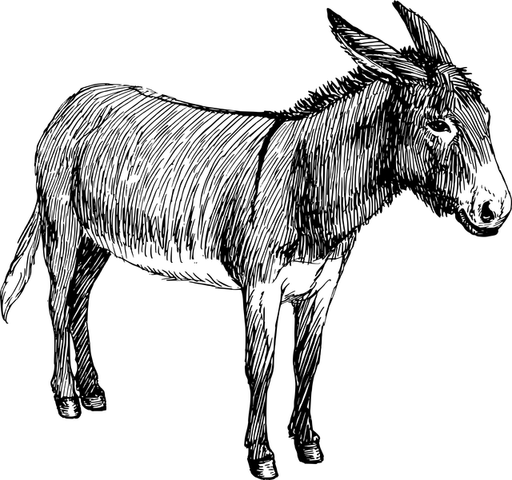 | 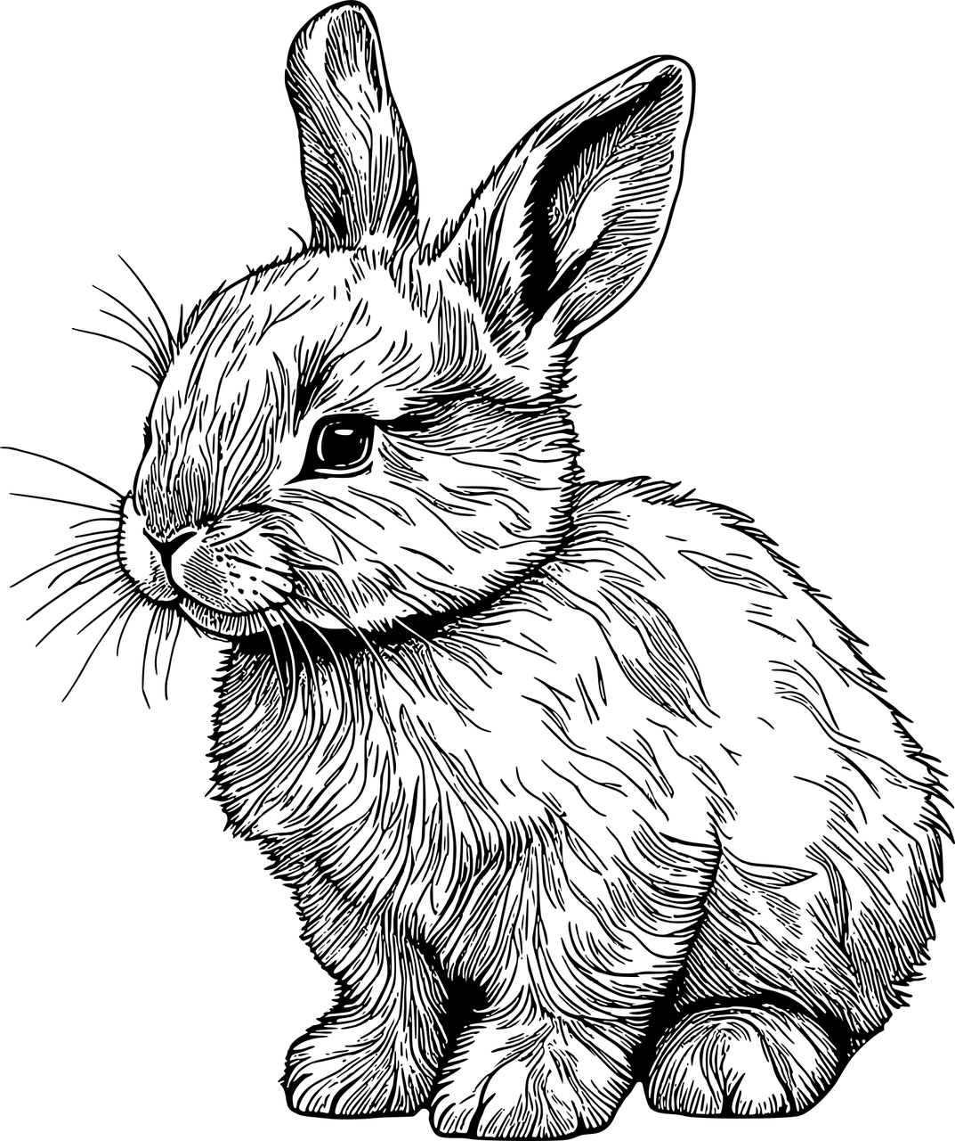 | 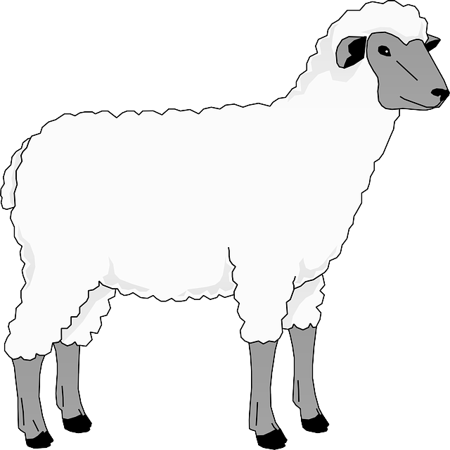

Inférences
CP
Fiche 8

Qui suis-je ?
1. Recopie les mots suivants au bon endroit
le train, l’oiseau, l’escargot, le bus, la vache, le tableau, l’avion, le cahier
Il est blanc, on écrit dessus, on l’accroche au mur. Le tableau
Il est blanc, on écrit dedans, on le range dans le cartable. Le cahier

Il a deux ailes, il vole et transporte des passagers. L’avion
Il a deux ailes, il vole et a des plumes. L’oiseau

Il a des roues, il transporte des passagers, il roule sur des rails. Le train
Il a des roues, il transporte des passagers, il roule sur la route. Le bus

Il a des cornes, il se déplace et a sa maison sur le dos. L’escargot
Elle a des cornes, elle se déplace, tu bois son lait. La vache

2. Recopie à la bonne place un mot de la liste suivante
Poule – Cochon - Cheval – Canard - Vache
J’habite dans une ferme  J’ai deux pattes  Je nage sur la mare  Canard | J’habite dans une ferme  J’ai quatre pattes  Ma queue est en tire-bouchon  Cochon | J’habite dans une ferme  J’ai une crinière  Je tire la charrette  Cheval

4. Colorie l’animal de la ferme dont on utilise la laine pour faire des pulls

